TRƯỜNG THCS VẠN PHÚC
ĐÓN ĐOÀN KIỂM TRA CỦA PHÒNG GIÁO DỤC
VỀ CÔNG TÁC TUYỂN SINH VÀ CHUẨN BỊ CSVC CHO NĂM HỌC MỚI

Chiều thứ Tư ngày 30/8/2023, trường THCS Vạn Phúc đón đoàn kiểm tra của phòng giáo dục về công tác tuyển sinh và chuẩn bị cơ sở vật chất cho năm học mới.
Trước đó, nhà trường đã chuẩn bị đầy đủ báo cáo, hồ sơ, sổ sách liên quan đến công tác tuyển sinh và cơ sở vật chất trường học. Trong buổi làm việc, các đồng chí trong đoàn được lắng nghe báo cáo của đ/c Đặng Thị Thảo - Hiệu trưởng nhà trường. Đồng thời, đoàn đã tham quan, kiểm tra thực tế cơ sở vật chất và các nội dung liên quan đến công tác tuyển sinh năm học.

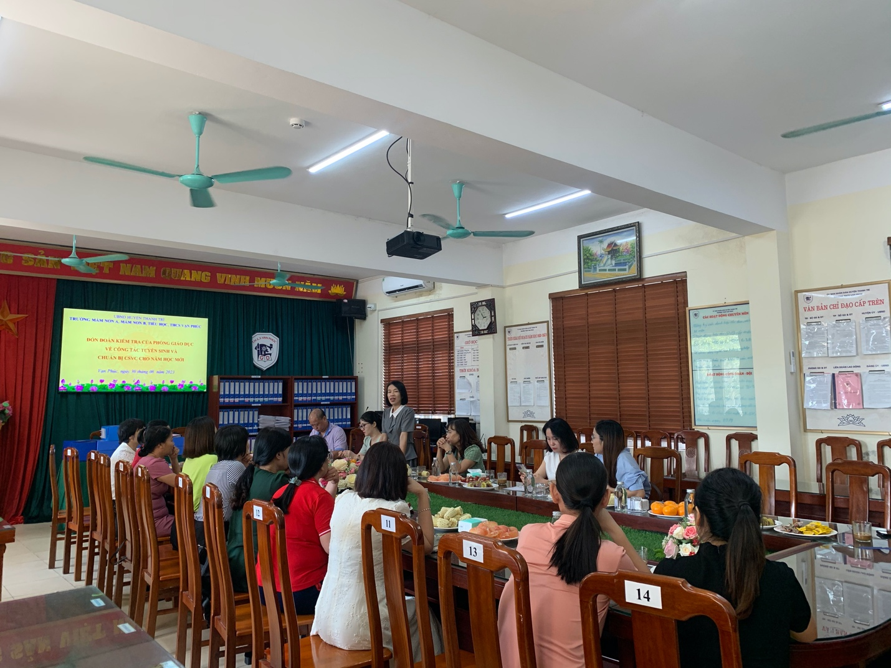

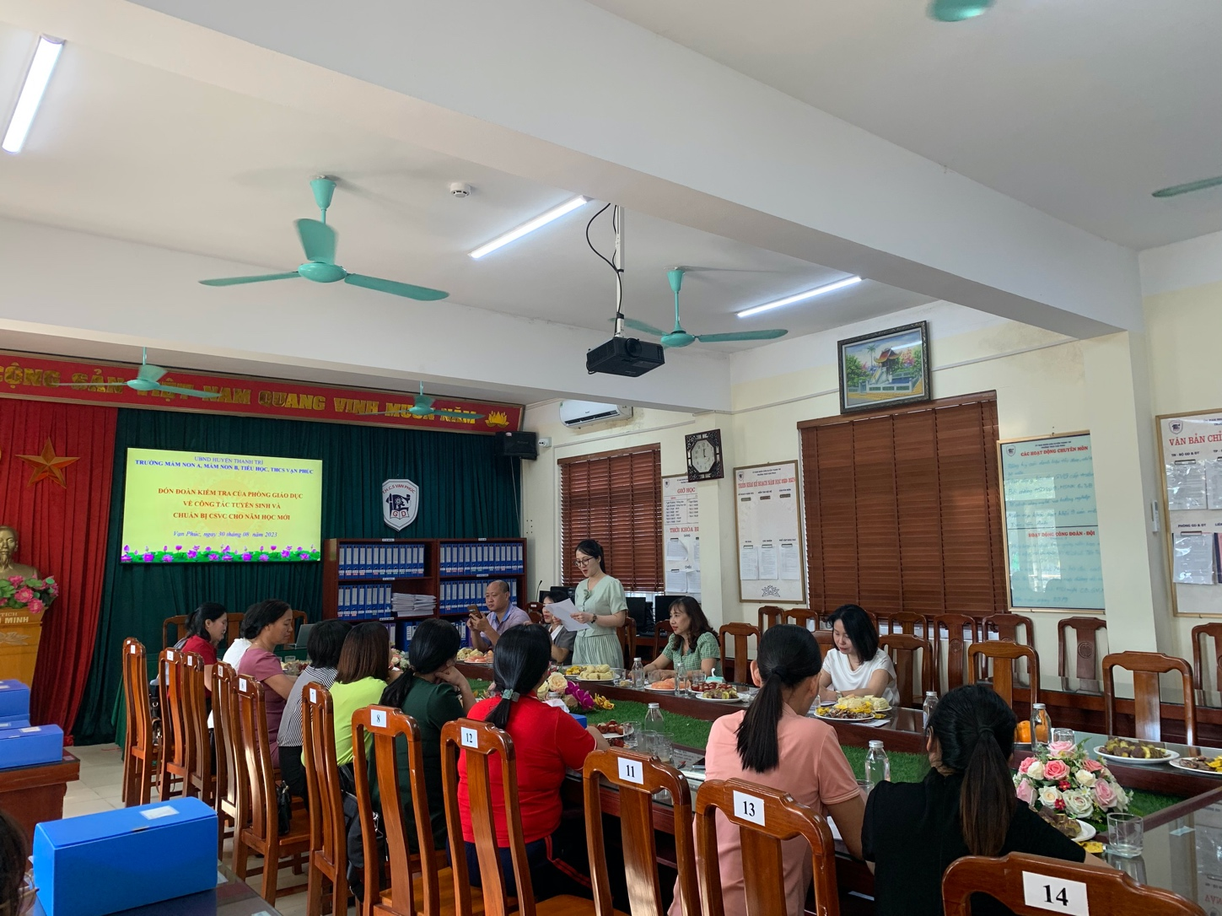

Qua kết quả kiểm tra thực tiễn, các đồng chí trong đoàn kiểm tra đã đánh giá nhà trường làm tốt công tác tuyển sinh và chuẩn bị CSVC năm học mới. Trên cơ sở đó, đoàn đã hướng dẫn, hỗ trợ nhà trường thực hiện tốt hơn nữa về công tác kiểm tra, đánh giá.
Đại diện cho Ban lãnh đạo nhà trường, cô giáo Đặng Thị Thảo gửi lời cảm ơn chân thành sâu sắc tới những đánh giá, ý kiến tư vấn thiết thực của đoàn kiểm tra cũng như sự quan tâm chỉ đạo sâu sắc của Phòng Giáo dục và đào tạo Huyện.

